SÉMINAIRE DES ENCADRANTS DES EPLE  Lundi 20 octobre 2025 - Hôtel de Région – Nantes  Présentation des ateliers | 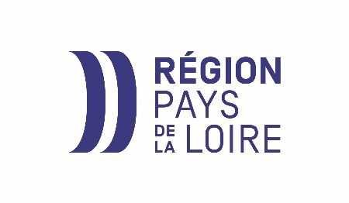
ATELIERS MÉTIER – au choix un atelier parmi les trois proposés
Restauration : Du bilan à l’action - transformer les audits PMS (Plan de Maitrise Sanitaire) en levier de progrès durable
Deux années d’audits du Plan de Maîtrise Sanitaire ont permis de dresser un état des lieux précieux de nos pratiques en restauration collective. Mais au-delà des constats, comment transformer ces enseignements en moteur de progrès ? Cet atelier propose une approche concrète pour renforcer l’adhésion des équipes, pérenniser les bons résultats, et déléguer efficacement sans perdre la main. Une démarche collective et durable pour garantir une restauration scolaire de qualité.

Accueil : L’accueil au cœur des lycées !

Cet atelier vise à clarifier la place de l’encadrant dans l’organisation du service accueil. Nous échangerons notamment sur les missions de l’accueil, en distinguant tâches principales, secondaires et optionnelles. Des outils concrets et des documents pratiques permettront de valoriser et d’optimiser le service accueil au quotidien.

Maintenance : Le référentiel maintenance - retour d’expérience et perspectives

Mis en place en 2021, le référentiel maintenance distingue les missions de niveau 1 et 2 réalisées par les agents régionaux (surveillance, entretien, petites réparations) de celles qui relèvent de la Région propriétaire. Cet atelier propose aux encadrants de donner leur avis sur ce document : ce qui fonctionne, les difficultés rencontrées, les questions à clarifier. Objectif : identifier ensemble les améliorations possibles en vue d’une mise à jour du référentiel.

ATELIERS TRANSVERSAUX – au choix un atelier parmi les deux proposés
Le rôle de l’encadrant face aux droits et devoirs des agents publics

À partir d’un rappel sur les droits et devoirs des agents publics, cet atelier met l’accent sur le rôle concret de l’encadrant en cas de non-respect. Des situations réelles seront étudiées pour partager des bonnes pratiques directement applicables dans les lycées.

👉 Atelier conseillé si vous n’avez pas participé à la sensibilisation du 1er juillet.
Pour ceux qui étaient déjà présent le 1er juillet, nous vous invitons plutôt à rejoindre l’autre atelier : Entretien difficile : exerçons-nous !

Entretien difficile - exerçons-nous !

Comment préparer et mener un entretien difficile ? À partir de mises en situation, cet atelier propose de s’exercer sur des cas concrets pour repérer les pièges, trouver les bons réflexes. Objectif : repartir avec des clés simples pour aborder ces moments avec plus de confiance.

👉 Atelier conseillé si vous avez déjà participé à la sensibilisation du 1er juillet.
Si vous n’avez pas pu y assister, nous vous invitons à privilégier l’inscription à l’atelier « Le rôle de l’encadrant face aux droits et devoirs des agents publics »

